Исследуем функцию, заданную формулой: $f\left(x\right)=x^{4}-2x^{2}+1$
Область определения: множество всех действительных чисел
Первая производная: $f'\left(x\right)=4x^{3}-4x$
$\left(x^{4}-2x^{2}+1\right)^{'}$=
Производная суммы равна сумме производных.
=$\left(x^{4}\right)^{'}-\left(2x^{2}\right)^{'}+\left(1\right)^{'}$=
Производная константы равна нулю.
=$\left(x^{4}\right)^{'}-\left(2x^{2}\right)^{'}+0$=
=$\left(x^{4}\right)^{'}-\left(2x^{2}\right)^{'}$=
Воспользуемся правилом производной степени .
Производная произведения константы и функции равна произведению константы на производную функции.
=$4x^{3}-2\left(x^{2}\right)^{'}$=
Воспользуемся правилом производной степени .
=$4x^{3}-2\left(2x\right)$=
Раскрываем скобки.
=$4x^{3}-2·2x$=
Производим группировку.
=$4x^{3}-\left(2·2\right)x$=
=$4x^{3}-4x$
Вторая производная: $f''\left(x\right)=12x^{2}-4$
Вторая производная это производная от первой производной.
$\left(4x^{3}-4x\right)^{'}$=
Производная суммы равна сумме производных.
=$\left(4x^{3}\right)^{'}-\left(4x\right)^{'}$=
Производная произведения константы и функции равна произведению константы на производную функции.
=$4\left(x^{3}\right)^{'}-4x^{'}$=
Воспользуемся правилом производной степени .
=$4\left(3x^{2}\right)-4·1$=
=$4\left(3x^{2}\right)-4$=
Раскрываем скобки.
=$4·3x^{2}-4$=
Производим группировку.
=$\left(4·3\right)x^{2}-4$=
=$12x^{2}-4$
Точки пересечения с осью x : $x=-1;x=1$
Для нахождения точек пересечения с осью абсцисс приравняем функцию к нулю.
$x^{4}-2x^{2}+1=0$
Произведем замену переменных.
Пусть $t=x^{2}$
В результате замены переменных получаем вспомогательное уравнение.
$t^{2}-2t+1=0$
Находим дискриминант.
$D=b^{2}-4ac=\left(-2\right)^{2}-4·1·1=0$
Дискриминант равен нулю, значит уравнение имеет один корень.
Воспользуемся формулой корней квадратного уравнения.

Ответ вспомогательного уравнения: t=1 .
В этом случае исходное уравнение сводится к уравнению
$x^{2}=1$
Ответ: $x=-1;x=1$.
Точки пересечения с осью y : y=1
Пусть x=0
$f\left(0\right)=0^{4}-2·0^{2}+1=1$
Вертикальные асимптоты: нет
Горизонтальные асимптоты: нет .
Наклонные асимптоты: нет .
$f\left(x\right)$ стремится к бесконечности при x стремящемся к бесконечности.
$\frac{f\left(x\right)}{x}$ стремится к бесконечности при x стремящемся к бесконечности.
Критические точки: $x=-1;x=0;x=1$
Для нахождения критических точек приравняем первую производную к нулю и решим полученное уравнение.
$4x^{3}-4x=0$
Следующее уравнение равносильно предыдущему.
$x^{3}-x=0$
Решаем уравнение методом разложения на множители.
Выносим общий множитель.
$x\left(x^{2}-1\right)=0$
Теперь решение исходного уравнения разбивается на отдельные случаи.
Случай 1 .
x=0
Итак,ответ этого случая: x=0 .
Случай 2 .
$x^{2}-1=0$
Перенесем известные величины в правую часть уравнения.
$x^{2}=1$
Итак,ответ этого случая: $x=-1;x=1$.
Ответ: $x=-1;x=0;x=1$.
Возможные точки перегиба: $x=-\frac{\sqrt{3}}{3};x=\frac{\sqrt{3}}{3}$
Для нахождения возможных точек перегиба приравняем вторую производную к нулю и решим полученное уравнение.
$12x^{2}-4=0$
Перенесем известные величины в правую часть уравнения.
$12x^{2}=4$
Разделим левую и правую часть уравнения на коэффициент при неизвестном.
$x^{2}=4:12$
$x^{2}=\frac{1}{3}$
Ответ: $x=-\frac{\sqrt{3}}{3};x=\frac{\sqrt{3}}{3}$.
Точки разрыва: нет
Симметрия относительно оси ординат: функция четная, график симметричен относительно оси f .
Функция f(x) называется четной, если f(-x)=f(x).
$f\left(x\right)-f\left(-x\right)$=
=$\left(x^{4}-2x^{2}+1\right)-\left(\left(-x\right)^{4}-2\left(-x\right)^{2}+1\right)$=
Раскрываем скобки.
=$x^{4}-2x^{2}+1-\left(-x\right)^{4}+2\left(-x\right)^{2}-1$=
Выносим знак минус из произведения.
=$x^{4}-2x^{2}+1-x^{4}+2x^{2}-1$=
=$x^{4}-2x^{2}+1-1-x^{4}+2x^{2}$=
=$x^{4}-2x^{2}+0-x^{4}+2x^{2}$=
=$x^{4}-2x^{2}-x^{4}+2x^{2}$=
=$x^{4}-2x^{2}-x^{4}+2x^{2}$=
Производим сокращение.
= 0
$f\left(-x\right)=f\left(x\right)$
Симметрия относительно начала координат: нет
Функция f(x) называется нечетной, если f(-x)=-f(x).
$f\left(x\right)+f\left(-x\right)$=
=$\left(x^{4}-2x^{2}+1\right)+\left(\left(-x\right)^{4}-2\left(-x\right)^{2}+1\right)$=
Раскрываем скобки.
=$x^{4}-2x^{2}+1+\left(-x\right)^{4}-2\left(-x\right)^{2}+1$=
Выносим знак минус из произведения.
=$x^{4}-2x^{2}+1+x^{4}-2x^{2}+1$=
=$x^{4}-2x^{2}+1+1+x^{4}-2x^{2}$=
=$x^{4}-2x^{2}+2+x^{4}-2x^{2}$=
Приводим подобные члены.
=$2x^{4}+\left(-4\right)x^{2}+2$=
Выносим знак минус из произведения.
=$2x^{4}-4x^{2}+2$
$2x^{4}-4x^{2}+2≠0$
$f\left(-x\right)≠-f\left(x\right)$

Результаты исследования функции занесем в таблицу.
Тестовые интервалы: | $f\left(x\right)$ | $f'\left(x\right)$ | $f''\left(x\right)$ | характер графика
x<-1 | + | - | + | убывает,выпукла вниз
x=-1 | 0 | 0 | + | относительный минимум
$-1<x<-\frac{\sqrt{3}}{3}$ | + | + | + | возрастает,выпукла вниз
$x=-\frac{\sqrt{3}}{3}$ | $\frac{4}{9}$ | + | 0 | точка перегиба
$-\frac{\sqrt{3}}{3}<x<0$ | + | + | - | возрастает,выпукла вверх
x=0 | 1 | 0 | - | относительный максимум
$0<x<\frac{\sqrt{3}}{3}$ | + | - | - | убывает,выпукла вверх
$x=\frac{\sqrt{3}}{3}$ | $\frac{4}{9}$ | - | 0 | точка перегиба
$\frac{\sqrt{3}}{3}<x<1$ | + | - | + | убывает,выпукла вниз
x=1 | 0 | 0 | + | относительный минимум
x>1 | + | + | + | возрастает,выпукла вниз

Относительные экстремумы:
Проходя через точку минимума, производная функции меняет знак с (-) на (+).
Относительный минимум $\left(-1;0\right) \left(1;0\right)$.
Проходя через точку максимума. производная функции меняет знак с (+) на (-).
Относительный максимум $\left(0;1\right)$.
Данные таблицы нанесем на координатную плоскость.
Используя результаты исследования функции, построим ее график.
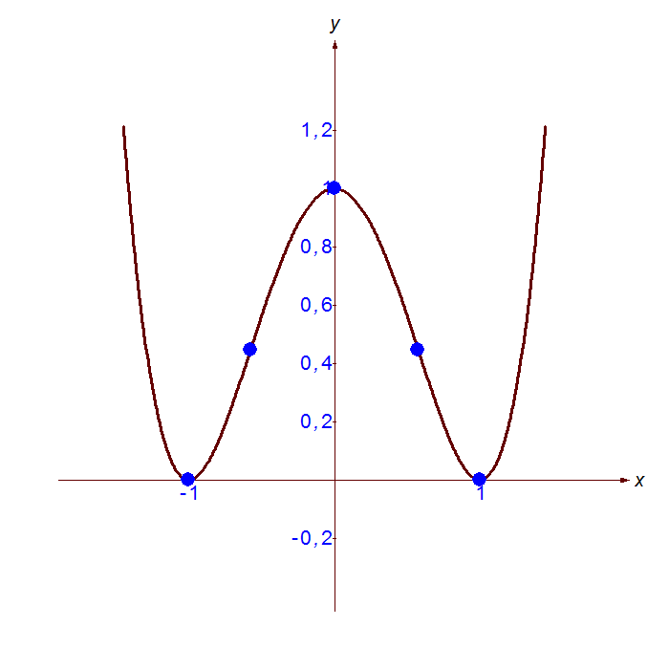
Множество значений функции: y≥0
Наименьшее значение: y=0
Наибольшее значение: нет

